程力威牌CLW5051XQY3爆破器材运输车技术参数表
产品商标 | 程力威牌 | 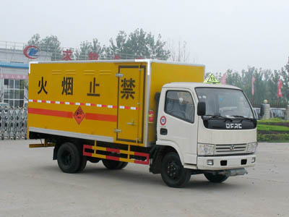
车辆名称 | 爆破器材运输车
车辆型号 | CLW5051XQY3
免检公告/免征公告 | 否/否
燃油公告/环保公告 | 是/否
企业地址 | 湖北省随州市曾都区南郊程力汽车工业园
生产厂家 | 湖北程力专用汽车有限公司
公告批次/发布日期 | 2001m9 229/20110919
目录序号/产品号 | (十七)74/ZJCBP3KK02L
发动机型号 | CY4102-C3D | 发动机生产商 | 东风朝阳柴油机有限责任公司
发动机排量 | 3856 | 发动机功率 | 80
外型尺寸(长/宽/高) | 5995×2095×2900 | 货厢(长/宽/高) | 4150×1960×1800
总质量(Kg) | 4990 | 载质量利用系数
整备质量(kg) | 2995 | 额定载质量(kg) | 1800
额定载客(人) |  | 前排乘客(人) | 3
接近角/离去角 | 15/10 | 前悬/后悬 | 1115/1580
轴距(mm) | 3300 | 轴荷 | 2325/2665
轴数 | 2 | 弹簧片数 | 8/9+5
轮胎数 | 6 | 轮胎规格 | 7.00-16,7.00R16
前轮距 | 1586 | 后轮距 | 1530
转向形式 | 方向盘 | 最高车速 | 90
半挂鞍座 |  | 挂车总质量
识别代号 | LGDCJ91G×××××××××  LGDCJ81G××××××××× | 依据标准 | GB3847-2005,GB17691-2005国ⅢGB3847-2005,GB17691-2005国Ⅲ
底盘型号 | EQ1051TJ35D3
其它 | 车厢顶部封闭,不可开启。运送爆炸品的品名为:爆破炸药,电引爆雷管等。运送爆炸品的类项号为:1.1B,1.1D;随底盘选装驾驶室。该车仅用YC4F115-30,CY4102-C3D型发动机。仅用7.00R16型轮胎。防护材料:Q235碳钢,连接方式:左右侧面及后下部防护均采用焊接连接,后部防护断面尺寸(mm):120×40×5,后部防护离地高度(mm):400。ABS生产厂家:东风电子科技股份有限公司汽车制动系统公司,ABS型号:36BG13-30010。该车装有行驶记录仪,行驶记录仪型号:HB-R02,行驶记录仪生产厂家:深圳市华宝电子科技有限公司。
联系方式 | 联系人：党经理 联系电话：138-8686-7373 传真： 0722-3801786

程力威牌CLW5051XQY3爆破器材运输车车辆燃料消耗量达标车型参数
车辆名称 | 企业名称 | 车辆型号
爆破器材运输车 | 湖北程力专用汽车有限公司 | CLW5051XQY3
整车参数
外形尺寸 | 货厢栏板内尺寸 | 总质量 | 整备质量
5995×2095×2900 | 4150×1960×1800 | 4990 | 2995
底盘配置与技术参数
底盘生产企业 | 东风汽车股份有限公司 | 底盘型号 | EQ1051TJ35D3
发动机生产企业 | 东风朝阳柴油机有限责任公司 | 发动机型号 | CY4102-C3D
主减速器速比 | 5.8570000000000002 | 变速器型号 | 1701010-E31531
综合燃料消耗量 | 11.200000000000001 | 轮胎规格型号 | 7.00R16
空载等速燃料消耗量 | 6.9000000000000004
燃料消耗量参数表
产品型号 | CLW5051XQY3
执行标准 | JT719《营运货车燃料消耗量限值及测量方法》
满载等速燃料消耗量 | 车速，km/h | 30,40,50,60,70,80
 | 档位 | --,5,5,5,5,5
 | 油耗，L/100km | --,7.2,7.9,8.8,10.3,12.4
燃油消耗量达标车型编号 | 2011年第13批第1493号（H013E497）

程力威牌CLW5051XQY3爆破器材运输车整车图片1
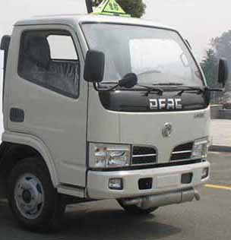
程力威牌CLW5051XQY3爆破器材运输车整车图片2
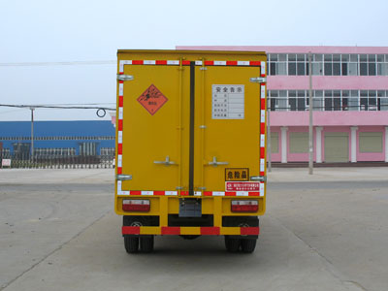
程力威牌CLW5051XQY3爆破器材运输车后部照片
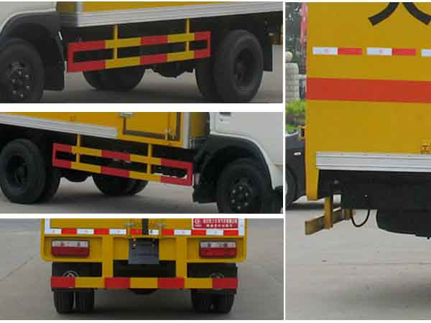
程力威牌CLW5051XQY3爆破器材运输车侧后防护照片

